03/07/2026 Travaux pratique Numéro 1 : TP Full Adder.

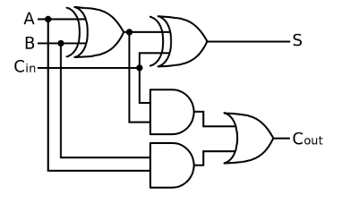
Schéma logique du full adder.

A et B sont les deux bits que l’on souhaite ajouter, Cin indique s’il y à une retenue (Comme dans on fait une somme au papier/crayon) issu d’un autre sommateur. S est la somme de A et B, Cout indique s’il y à une retenue.

La somme de 1 + 1 donne en binaire 10, le premier 1 est la retenue.

1 : Ecrivez sous forme d’équation logique le schéma du full adder

S = (A XOR B) XOR (Cin)
Cout = [(A XOR B) AND Cin] OR (A and B)

Simplification à l’aide de tableau de karnaugh

A | B | Cin | S | Cout
0 | 0 | 0 | 0 | 0
0 | 0 | 1 | 1 | 0
0 | 1 | 0 | 1 | 0
0 | 1 | 1 | 0 | 1
1 | 0 | 0 | 1 | 0
1 | 0 | 1 | 0 | 1
1 | 1 | 0 | 0 | 1
1 | 1 | 1 | 1 | 1

Simplification pour S :
Cin/AB | 00 | 01 | 11 | 10
0 | 0 | 1 | 0 | 1
1 | 1 | 0 | 1 | 0

Pas de simplification possible car pas de 1 adjacent

Simplification pour Cout :
Cin/AB | 00 | 01 | 11 | 10
0 | 0 | 0 | 1 | 0
1 | 0 | 1 | 1 | 1

Trois 1 adjacents formant un ‘ou’
Cout = Cin . ( A ou B ) + A.B

2. Quelles sont les entrées et sorties du full adder

Les entrées sont A, B et Cin
Les sorties sont S et Cout.

3. Complétez le fichier full_adder.vhd pour décrire en VHDL le full adder.

Cf fichiers joints.

4/5. Complétez les commentaires dans le fichier de testbench testbench_full_adder.vhd.
Cf fichiers joints.
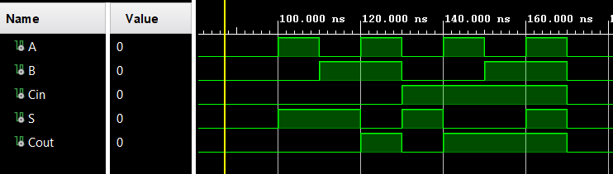
Le chronogramme et la table de vérité sont conforme.
6/7/8. Modifiez le testbench pour ajouter des tests automatiques.
Insertion des lignes de code suivante dans le process principal, à chaque étape de test.

assert Cout = '1' AND S = '1'
report "test failed " severity failure;
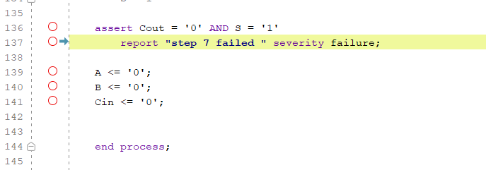

Voilà ce qu’il se passe lorsque le test est déclenché, la simulation n’aboutit pas et le code indique le test échoué.

9. Dans l’onglet « Flow Navigator », cliquez « Run Synthesis » pour exécuter une synthèse de votre architecture.

10. Déroulez le menu « Synthesis » et cliquez sur « Schematic » pour ouvrir la schématique. Où sont les portes logiques de l’architecture ? Vous pouvez mettre en surbrillance les fils en cliquant dessus pour mieux suivre leur chemin
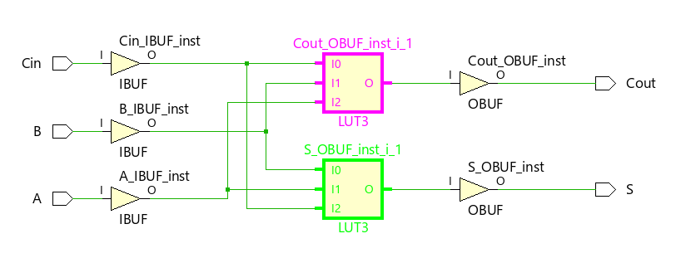
Schematic du projet

Les deux équations rentrées dans le programme en VHDL on été traduite par deux tables de vérité, une pour chaque sortie.

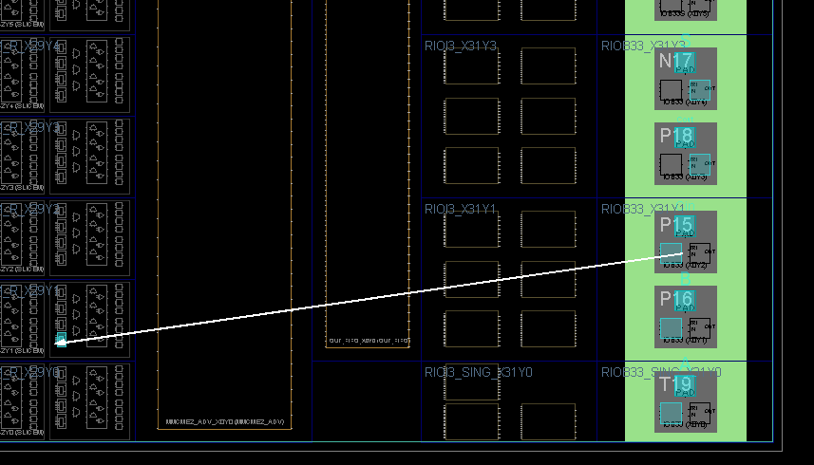

Les portes logiques ont été synthétisées dans la lookUp Table localisé dans la slice X43Y1. Les I/O sont à droite en vert, juxtaposées à leurs buffers.

T19 = A
P16=B
P15 = Cin
P18 = Cout
N17 = S

